附件：

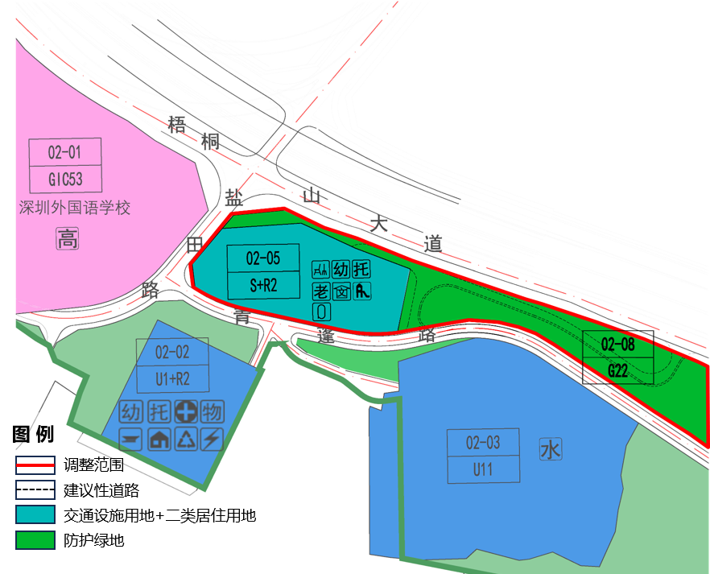

|  |  |  |  |  |  |  |
| --- | --- | --- | --- | --- | --- | --- |
| **地块控制指标一览表** | | | | | | |
| **地块编号** | **用地代码** | **用地性质** | **用地面积**  **（㎡）** | **容积率** | **配套设施设置** | **备注** |
| 02-05 | S+R2 | 交通设施用地+二类居住用地 | 13524.75 | — | 文化活动室、社区老年人日间照料中心、环卫工人作息房、3班幼儿园、托育机构、社区儿童游戏场地、社区体育活动场地 | 规划。地块内居住建筑面积不超过43955平方米，公共配套设施建筑面积不少于3570平方米，配套商业建筑面积不超过1000平方米。地块内部设置一条公共车行通道连通青蓬路与梧桐山大道。 |